CENNIK OBIADÓW I ZUP
rok szkolny 2015-2016

Przedszkole w Szopie

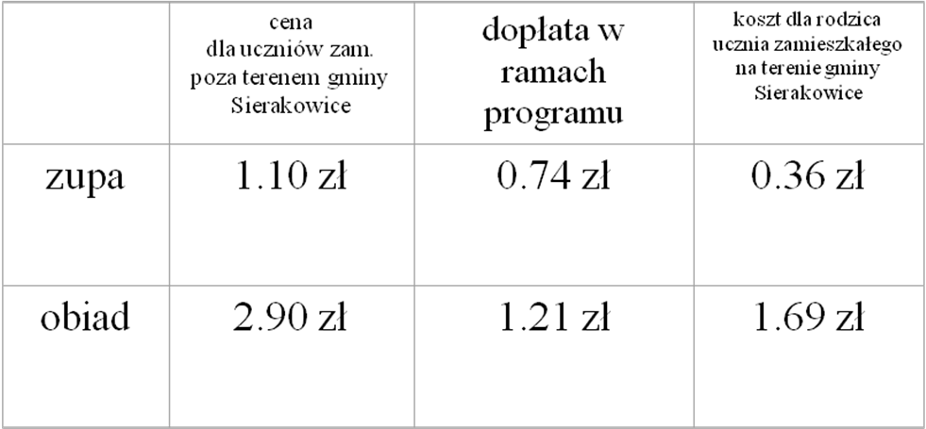

SP i Gimnazjum w Szopie

